Axel, Barn – Fraktur, luxation, frukturkontroll, utredning

Metodbok Konventionell röntgen
Gemensam rutin för att utföra undersökning på ett säkert och enhetligt sätt.

Förändringar sedan föregående version
Ny rutin.

Inför undersökningen
Frågeställning | - Fraktur  - Luxation  - Frakturkontroll  - Utredning
Strålskydd | Se kapitel 4.2 och 5.1 i  Strålskydd vid undersökningar och behandlingar med röntgenstrålning
Arbetsplats | Adora  T3
Detektor  FFA | Potter med raster alternativt liten detektor  110 cm
Bildtagning | - Frontal  - Axial  Alternativt liggande/bedside

Bildtagning
Frontal | Underarmen vilar böjd mot midjan.  Handen pronerad.  Vrid stol, alternativt rör, 45° mot detektorn/bildplattan (för att komma in i leden).  Vinkla rörarmen 15-20° kraniellt.  Centrera på leden.  Kriterier  Caput humeri friprojiceras från acromion. | 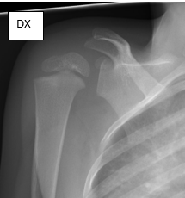  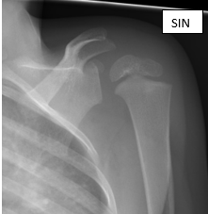  Frontal höger Frontal vänster  [Få läsarens uppmärksamhet med ett bra citat från dokumentet eller använd det här utrymmet för att framhäva en viktig poäng. Dra den här textrutan om du vill placera den någonstans på sidan.]
Axial | Fri ledspringa  Patientens ventralsida mot detektorn/bildplattan.  Vrid bort den andra axeln cirka 30°.  Centrera mitt på skapula.  Kriterier  Skapula ska ligga rakt i proximala humerus, friprojicerad från thorax. | Axial höger Axial vänster  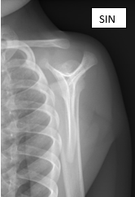  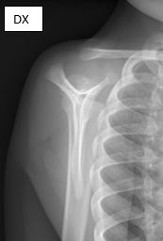

Liggande/bedside | Patienten i ryggläge
Frontal | Vrid ned aktuell axel mot detektorn/bildplattan.  Underarmen böjd mot midjan.  Vinkla röret så att du kommer in i leden.  Centrera på leden.
Axial | Vrid upp aktuell sida så att skapula står rak.  Överarmen ska vara friprojicerad från thorax.  Centrera mitt på skapula.

